Initiatief- nemende auteurs: Ben Van Acker (leerkracht protestants- evangelische godsdienst) en Mattias D’Huyvetter (leerkracht orthodoxe godsdienst), nalezing en aanvulling door: Anouk Leys (leerkracht niet-confessionele zedenleer) en Ahmed El Mouaden (leerkracht Islam) en feedback van het hele LBV-team.

Corona Life Guide
  - Levensbeschouwelijke tips voor tijdens corona in het onderwijs.

Cartoon van: http://www.tomcartoon.be/pagina/coronavirus/ Met de goedkeuring van Tom Goovaerts.
Beste leerling,
Wat duurt het lang hé, deze coronacrisis? Hoe gaat het ondertussen met jou en met je familie? Je hebt toch al veel meegemaakt: maandenlang thuiszitten, mondmasker op straat moeten dragen en… misschien zelfs een avondklok gehad in jouw buurt. Dat was van de tweede wereldoorlog geleden… Het zijn vreemde tijden, vind je ook niet?
We willen je aanmoedigen om de moed niet te verliezen, maar nog steeds vol te houden met de hygiëneregels (handen wassen, 1,5 meter afstand houden, thuisblijven bij ziekte). Ook deze periode gaat op een mooie dag voorbij zijn.
We hebben goed nieuws voor jou! Jij kan namelijk moed putten uit een rijke, wereldwijde traditie van verschillende levensbeschouwingen, filosofieën en religies. We laten telkens een andere godsdienst of filosofie aan het woord over hoe mensen met crisis kunnen omgaan. Dit past binnen de interlevensbeschouwelijke dialoog (ILD).
Zullen toch alvast samen dromen? Als we in de (verdere) toekomst ontwaken in een coronabestendige wereld (met een vaccin), hoe zou die dan zijn? Zou het een wereld zijn waarin mensen geleerd hebben zorg te dragen voor elkaar?
Zou het een wereld zijn waarin mensen van verschillende culturen elkaar open ontmoeten? Deze Corona Life Guide is een middel voor deze dialoog. Jij mag bij het lezen van deze levensgids gewoon je eigen identiteit en levensbeschouwing behouden. Deze gids helpt jou om vanuit jouw religieuze of filosofische identiteit in dialoog (in gesprek) te gaan met mensen die anders denken. Boeiend toch?
Wij zijn er voor jou!
De levensbeschouwelijke leerkrachten van het Stedelijk Lyceum Waterbaan
Anouk Leys, Katrien Vanackere, Mohammed Marchou, Nasser Harnafi, Ahmed El Mouaden, Mattias ‘d Huyvetter, Ben Van Acker

Kies een vraag, klik erop (druk terwijl ‘Ctrl’ toets in) om het antwoord te lezen:
- Kan je van andere levensbeschouwingen leren tijdens corona?
- Helpt ‘creatief schrijven’ je om te ontspannen tijdens corona?
- Wat als je ongelukkig bent tijdens corona?
- Kan ‘een tuin maken’ helpen tijdens corona?
- Helpt ‘gedichten schrijven’ tijdens corona?
- Hoe kan ‘hier en nu aanwezig zijn’ helpen tijdens corona?
- Moet je studeren tijdens corona?
- Helpt ‘tekenen’ je om te ontspannen tijdens corona?
- Zijn mediteren (of bidden) en werken zinvol tijdens corona?
- Kunnen rituelen of dagelijkse handelingen helpen tijdens corona?
- Hoe kan ik ‘fake news’ voorkomen tijdens corona?
- Kunnen regels of wetten helpen tijdens corona?
- Kan zingen helpen tijdens corona?
- Is het nodig om te ‘zorgen voor je medemens’ tijdens corona?
- Kan eens lekker niets doen helpen tijdens corona?
- Helpt Yoga (of lichaamsoefeningen en ademhalingstechnieken) tijdens corona?
- Hoe kan je volhouden tijdens moeilijke momenten?
- Hoe kan geloof ondersteunend werken tijdens crisis
- Moet je wetenschappelijke inzichten volgen tijdens crisis?
- Kan ‘het leven nemen zoals het komt’ helpen tijdens corona?
- Samenvatting
Daarna klik je telkens op het volgende vak om terug te keren: Klik hier om terug te keren
ICT vaardigheden
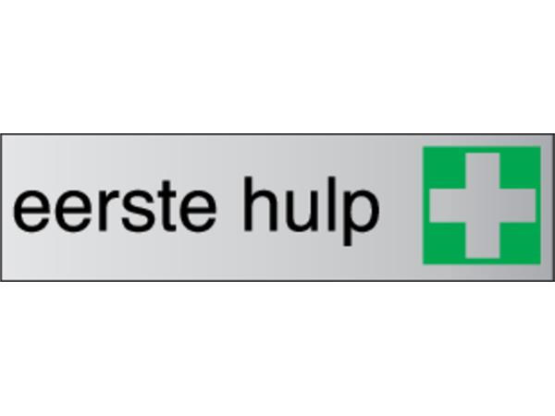
“Meneer/mevrouw, als ik op de vragen klik, dan gebeurt er niets. Wat moet ik doen?”

Doe dan het volgende:
Als je de vragen of het rode vak klikt, dan moet je op jouw toetsenbord (links onderaan) tegelijkertijd de ‘Ctrl’ toets ingedrukt houden:


Kan je van andere levensbeschouwingen leren tijdens corona? Nadenken over de interlevensbeschouwelijke dialoog.
Een blik vanuit Interlevensbeschouwelijke dialoog (ILD) en competenties (de ILC’s)
De voordelen van dialoog tussen mensen met een verschillende levensbeschouwing:
- Je bouwt mee aan een fijne samenleving waarin jij en je medeburger elkaar beter begrijpen.
- Burgerschap betekent (onder andere) dat mensen van verschillende religies en culturen elkaar respecteren.
Wat is dat: ‘interlevensbeschouwelijke dialoog’ (ILD)?
Deze Corona Life Guide kijkt naar hoe verschillende levensbeschouwingen met een crisis omgaan. Het kijken naar verschillende levensbeschouwingen is een onderdeel van de ‘interlevensbeschouwelijke dialoog’. Maar… wat is dat eigenlijk en waarom is dat belangrijk om te leren op school?
- Het woord ‘dialoog’ betekent: ‘praten met anderen’ en ‘luisteren naar elkaar’.
- Het woord ‘levensbeschouwing’ betekent: een manier van naar het leven kijken, vanuit een religie of filosofie (bijv. vrijzinnig humanisme, islam, jodendom of christendom).
- Het woord ‘interlevensbeschouwelijke dialoog’ betekent: gesprek tussen mensen van verschillende levensbeschouwingen (bijv. een moslim, een atheïst en een jood die met elkaar spreken). Dat is mooi, toch?
Vanwaar komen de ‘interlevensbeschouwelijke competenties’?
In 2009 hebben de organisatoren van de verschillende levensbeschouwelijke vakken, samen initiatief genomen om doelstellingen op papier te zetten voor de interlevensbeschouwelijke dialoog. Dit zijn de competenties (de vaardigheden) die jij als leerling moet kunnen: de vaardigheid om respectvol in gesprek te gaan met je medeleerlingen die een andere religie, filosofie of cultuur hebben dan jij. Je kan deze lijst met vaardigheden die jij op school zal leren hier terugvinden. In 2013 werd deze lijst in het Vlaamse parlement voorgesteld en in 2016 hebben de schoolgemeenschappen en de verschillende levensbeschouwingen samen afgesproken om jou deze vaardigheden te leren bij de lessen godsdienst en niet-confessionele zedenleer (via de ‘ILD-projecten’).
In het dagelijkse leven zien en doen we veel dingen die met levensbeschouwing te maken hebben. Je ziet veel katholieke kerkgebouwen in je omgeving. Je ontmoet naast katholieke mensen dagelijks ook moslims, vrijzinnigen, joden, katholieken, protestanten, orthodoxen, anglicanen, boeddhisten, hindoes en noem maar op. Mensen doen vandaag vaak mindfulness of yoga – technieken die wortels hebben in het boeddhisme en hindoeïsme. Veel jongeren zeggen: “Wallah”, wat een Islamitische uitdrukking is. En dit alles gebeurt in een wereld die geseculariseerd (ontkerkelijkt) is en beïnvloed werd door een vrijzinnig humanistische filosofie. Deze vrijzinnige filosofen zijn dan weer opgeleid in universiteiten, die van oorsprong veelal katholieke instellingen zijn. De oudste Europese universiteiten zijn immers in de dertiende eeuw ontstaan in o.a. Bologna, Oxford en Parijs vanuit katholieke kathedraalscholen. Toen werden door theologen merkwaardig genoeg islamitische, joodse en Griekse geschriften bestudeert. Boeiend toch?
Tips voor tijdens de coronacrisis:
- Doe jij mee aan deze interlevensbeschouwelijke dialoog tijdens (en natuurlijk ook na) de corona-crisis?
- Wees gerust: het is eigen aan ILD dat jij gewoon je eigen levensbeschouwing behoudt.
- Je gaat in deze corona Life Guide even gezellig op bezoek bij een andere levensbeschouwing, je leert van elkaar en je komt weer terug thuis in je eigen levensbeschouwelijke, religieuze omgeving.
- ILD draait om gastvrijheid: kennismaken met de ander, zonder je eigen levensbeschouwing te verliezen.
Levensbeschouwelijke vraag om over na te denken:
Welke argumenten zijn er in jouw levensbeschouwing om gastvrij te zijn naar mensen met een andere levensbeschouwing? Hoe kan jij gastvrij zijn naar een jood, moslim, christen, atheïst, boeddhist…? Keer terug

Helpt ‘creatief schrijven’ je om te ontspannen tijdens corona?
Een blik vanuit de Islam.
De gevolgen van creatief te schrijven:
- Creatief bezig zijn is heel ontspannend en rustgevend.
- Al eeuwenlang schrijven zowel moslims als christenen (en andere tradities) hun heilige boeken in mooie lettertekens en tekeningen. We noemen dit schoonschrift ‘kalligrafie’.
- Kan schrijven en tekenen ook jou tot rust brengen?

Kalligrafie in de Koran (Islam)
Leer bij van het schoonschrift van moslims. Moslims schrijven namelijk al eeuwenlang hun heilige boek, de Koran, in mooi Kalligrafieschrift, met tekeningen erbij. Tekenen en schrijven zijn een ontspannende bezigheid die helpen om tot rust te komen en te bezinnen (bijv. op levensbeschouwelijke teksten).
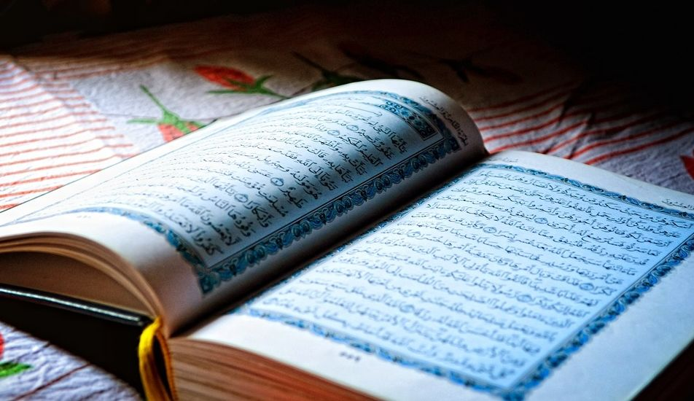
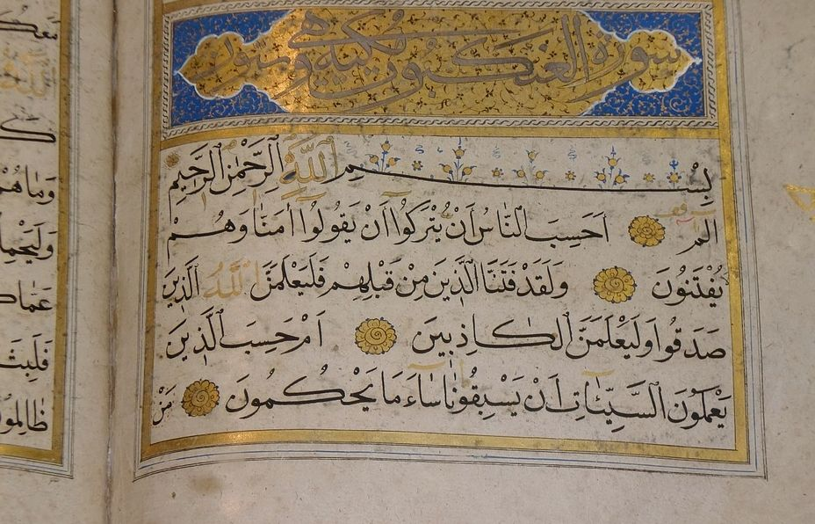

Figuur 1: Kalligrafie in de Koran. Bron: (https://historiek.net/koran-geschiedenis-ontstaan/83337/)
Tips voor tijdens de coronacrisis:
- Vat je leerstof eens samen met mooie (bijv. kalligrafische) lettertekens
- Teken Mindmaps tijdens het studeren.
- Huiswerk maken = ontspannende bezigheid. Geniet van het studeren.
- Schrijf je emoties en belevingen tijdens de coronacrisis in mooie letters in een dagboek.
- Schrijf elke dag in je dagboek iets positiefs over jezelf, over je huisgenoten of iets dat je beleefd hebt.

Levensbeschouwelijke vraag om over na te denken:

Hoe stimuleert jouw levensbeschouwing je om creatief bezig te zijn?

Klik hier om terug te keren

Wat als je ongelukkig bent tijdens corona?
Een blik vanuit zowel het vrijzinnige humanisme als rooms- katholieke godsdienst, door de ogen van een auteur.
De voordelen van een periode waarin je ongelukkig bent:
- Je kan een tijd van stilte en rust nemen.
- Een bezinningsperiode kan nooit kwaad.
- Elke mens maakt een moeilijke tijd in haar of zijn leven mee. Achteraf blijkt dit vaak een periode te zijn die zorgde voor groei en positieve veranderingen in je leven.
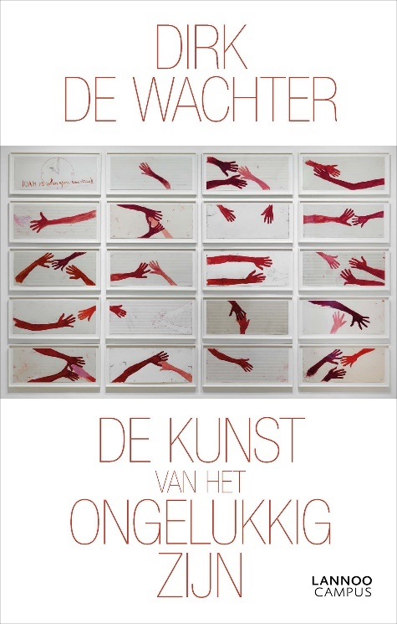
Laten we eerlijk zijn: de coronacrisis wordt door veel mensen als een moeilijke periode ervaren. Je kan geen contact hebben met vrienden of familie, je kan soms niet naar je sportclub of uitgaan. Mensen voelen zich eenzaam en depressief. Helaas is er ook veel huiselijk geweld doordat mensen in een gezin veel tijd samen doorbrengen. We gaan als samenleving door een moeilijke periode. Wat als je je ongelukkig, eenzaam of depressief voelt?
Dirk De Wachters boek “De kunst van het ongelukkig zijn.”
Psychiater Dirk De Wachter schreef het boek “De kunst van het ongelukkig zijn.”
Welk geloof of levensbeschouwing heeft deze auteur precies? Hij spreekt zich niet uit over de vraag of hij gelovig of ongelovig is. Enerzijds is hij loyaal aan zijn katholieke opvoeding, maar anderzijds is hij “niet met God bezig, maar met mensen.” Hij wil niet in het kamp van gelovigen gerekend worden, maar ook niet in het kamp van atheïsten. Misschien is het daarom dat zijn boek graag gelezen wordt door zowel gelovigen als niet-gelovigen?
Het is interessant om eens te kijken naar de mening van deze psychiater over wat je moet doen als je depressief bent of je ongelukkig voelt.
De tips van Dirk De Wachter over ‘ongelukkig zijn’:
- Ongelukkig en verdrietig zijn mag! Sta jezelf toe om verdrietig of ongelukkig te zijn.
- Wie streeft naar ‘geluk’ zal het niet vinden. Streef ernaar om zin en betekenis in je leven te vinden.
- Mensen moeten elkaar toestaan om verdriet te tonen aan elkaar. Steun bij elkaar zoeken!
- Je mag naar een therapeut gaan als je jezelf lange tijd niet goed voelt. Daar is niets mis mee.
- Geef elkaar eens een steunende knuffel (maar niet tijdens corona: geef enkel een voetgroet).
- Nabijheid is belangrijk: spreek je vrienden niet enkel via sociale media, maar ook in het echt.
- Tijd voor elkaar maken: luister naar elkaar, breng tijd door met je familie en vrienden.
- Wees een luisterend oor voor anderen en zoek iemand waar jij zelf steun bij kan vinden.
Levensbeschouwelijke vraag om over na te denken:
Hoe kan jij zin en betekenis vinden in deze corona-crisis? Helpt de crisis jou om later sociale contacten en naar school mogen gaan extra te waarderen?
Hoe blijf jij in contact met vrienden en familie? Hoe vervang jij je knuffels en manieren van groeten?
Klik hier om terug te keren

Kan ‘een tuin maken’ helpen tijdens corona?
Een blik vanuit de Boeddhistische levensbeschouwing.

De Boeddha is een mens die leefde in de 6de eeuw v. Chr.
De voordelen van een tuin:
- Je kan tot rust komen en genieten van tuinwerk.
- Tuinen zijn natuur en goed voor dieren en mensen.
- Zijn mooi om te zien en aangenaam.
- Vroeger hadden kloosters vaak hun eigen kruidentuin waaruit zij medicinale planten haalden om voor de mensen te zorgen in tijden van ziekte.

Het Boeddhisme is een levensbeschouwing. De meeste Boeddhisten zien de Boeddha niet als een god, maar een wijze mens die zij nog steeds proberen te volgen. De Boeddha (wil zeggen de verlichtte) was geboren als Siddhartha Gautama en leefde in de 6de eeuw voor Christus in India. Deze prins ontdekte een manier om het geluk te vinden. En ook een manier om vooral het ongeluk en het lijden in de wereld te stoppen. Door meditatie en zelfreflectie vond hij verlichting. Hij begreep dat het ‘willen hebben’ in het leven veel ellende en miserie veroorzaakt. Boeddhisten proberen zijn leer na te volgen en zelf die weg naar geluk te bewandelen. Er zijn verschillende vormen binnen het Boeddhisme, er zijn zelfs Boeddhisten die de Boeddha als een God zien en dus in feite een godsdienst zijn.
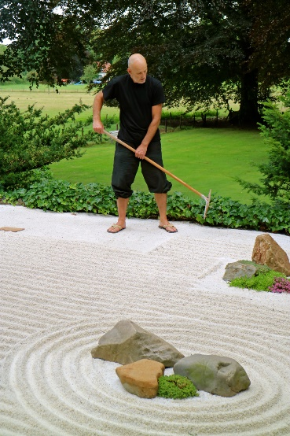
Een Zen tuin in een Boeddhistisch klooster (bron: JoostdeVree) Een Zen tuin in Nederland of op je bureau (bron: Zen.nl + Pinterest)
Tuinen hebben een verre geschiedenis, zo was de eerste tuin, volgens de Bijbel, de wereld die God geschapen had of het Paradijs (Tuin van Eden). Ook de ‘hangende tuinen’ van Babylon uit het huidige Irak waren beroemd in de oudheid. Tuinen waren in de oudheid religieuze plaatsen. Kloosters van verschillende levensbeschouwingen hadden vaak een tuin. Zo ook veel kloosters van de Boeddhisten. Vooral bij de stroming van het Zen Boeddhisme groeide deze kunst (zentuinen) uit tot een heel hoog niveau.
De tips van het Boeddhisme tijdens corona:
- Je kan gaan wandelen in een tuin of park en genieten van de rust en stilte.
- Je kan een plant of struik in een pot zetten binnen in huis of op je terras (zoals de Bonsai boompjes).
- Je kan zelf een ‘rustgevende tuin’ maken. Als je geen tuin of plaats hebt, kan je een mini tuintje maken in een bakje op je bureau of kamer. Leg wat wit zand erin en enkele stenen of planten en hark het (met een vork bij je minituin) elke dag in een andere richting. Veel mensen worden daar rustig van.

Levensbeschouwelijke vraag om over na te denken:
Sta eens stil bij de natuur, waar komt de schoonheid en symmetrie vandaan? Klik hier om terug te keren

Helpt ‘gedichten schrijven’ tijdens corona?
Een blik vanuit de Joodse - Israëlische godsdienst
De gevolgen van gedichten en liederen schrijven:
- Het is een ontspannende bezigheid.
- Het is goed om je taalvaardigheid te oefenen: schrijven = spelen met woorden!
- Je kan een hoopvolle boodschap verwerken in je gedicht.

Koning David en zijn Psalmen
De Joden lezen net als christenen de Hebreeuwse Bijbel. Christenen noemen dit het Oude Testament. Ook in de Koran—het heilige boek van de moslims—staan verhalen die ook in de Hebreeuwse Bijbel voorkomen. Een bekend verhaal is de geschiedenis van koning David. Hij schreef geestelijke liederen en gedichten, die ‘de Psalmen’ genoemd worden. Deze berijmde liederen werden gezongen en met muziekinstrumenten begeleid. Zowel in Joodse synagogen als in sommige protestantse kerken worden de Psalmen vandaag nog steeds gezongen tijdens erediensten.
Psalm 1 (NBV)
Gelukkig de mens
die niet meegaat met wie kwaad doen,
die de weg van zondaars niet betreedt,
bij spotters niet aan tafel zit,
2 maar vreugde vindt in de wet van de heer
en zich verdiept in zijn wet, dag en nacht.
3 Hij zal zijn als een boom,
geplant aan stromend water.
Op tijd draagt hij vrucht,
zijn bladeren verdorren niet.
Alles wat hij doet komt tot bloei.
4 Zo niet de wettelozen!

Het Hebreeuwse volk (ook wel Joodse volk of Israëlieten genoemd) stond in de oudheid bekend om haar dichtkunst. In de Hebreeuwse Bijbel van de Joden staan verschillende literaire stijlen, waaronder poëzie. De Hebreeuwse Bijbel is een bibliotheek van veel boeken, met elks een verschillende literaire stijl (bijv. geschiedschrijving, gedichten, liederen of wijsheidsliteratuur). Het Bijbelboek ‘Psalmen’ is het langste boek van zowel de Hebreeuwse Bijbel als de christelijke Bijbel.

Voor de Joden speelden de Psalmen vroeger en nu een rol in hun religieuze feesten. Het zijn geestelijke liederen die ze zingen om hun Schepper te eren en dankbaarheid voor hun leven te tonen. De eerste Psalm roept de lezer op verstandig te leven en je te houden aan levensbeschouwelijke principes en rechtvaardigheid.

Tips voor tijdens de coronacrisis:
Het oefenen van je taalvaardigheid is heel belangrijk. Kennis van o.a. de Nederlandse taal (en andere talen natuurlijk) is nodig om een diploma te halen en later werkzekerheid te hebben. Ga eens nadenken over je leven, over de coronacrisis, over de mooie momenten in je leven of over verdriet, door er een tekst over te schrijven. We geven hier enkele Hebreeuwse schrijf- en dichtstijlen uit de Psalmen die jou inspiratie kunnen geven:
- De Psalmen bevatten ‘Acrostichon’, ook wel ‘naamdicht’ of ‘lettervers’ genoemd. Ken je dit? Dit is een gedicht waarvan de eerste letters van elke regel samen een woord of zin vormen (of het alfabet).
- Klaagliederen of gedichten: is er iemand gestorven of heb je om iets verdriet? Schrijf erover.
- Lofprijzing: ben jij blij met jouw leven? Schrijf er een dankgedicht over, net als de Psalmist.
- Parallellisme: in de Psalmen zijn er vaak literaire overeenkomsten tussen de opvolgende zinnen. Ze rijmen of zinsdelen worden op literaire wijze herhaald. Vat eens je leerstof samen in de vorm van een literaire stijl.
Levensbeschouwelijke vraag om over na te denken:
Welke literaire stijlen (schrijfstijlen, zoals gedichten) zitten er in de levensbeschouwelijke teksten van jouw levensbeschouwing?
Klik hier om terug te keren

Hoe kan ‘hier en nu aanwezig zijn’ helpen tijdens corona?
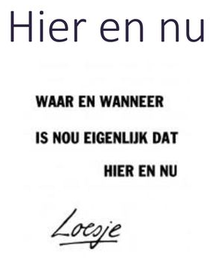
Een blik vanuit het Boeddhisme en Mindfulness
De voordelen van hier en nu aanwezig zijn:
- Door te piekeren mis je zoveel van wat hier en nu gebeurt, ook tijdens de coronacrisis.
- Door hier en nu aanwezig te zijn merk je meer op van wat er rondom je heen gebeurt.
- Door hier en nu aanwezig te zijn word je jezelf meer bewust van hoe het met je gaat (zo kan je een burn-out of depressie voorkomen).

Edel Maex en zijn relaxatiecursus en Mindfulnesstechniek
Toen Edel Maex als psychiater afstudeerde, vroeg hij zich af: “Hoe overleef ik de dagelijkse confrontatie met zoveel menselijk lijden, met het verdriet, de angst, de trauma’s, het verlies…?” Hij zocht een techniek die hem in staat stelde om enerzijds mee te leven met mensen en anderzijds toch niet zelf depressief te worden bij het horen van zoveel leed.
Hij kwam in contact met zenmeditatie (Boeddhisme), maar hij bleef zoeken naar een vorm die ook in therapeutische context bruikbaar is. Tot iemand hem op de hoogte bracht van het werk van een Amerikaanse psychiater, Kabat-Zinn, die een therapeutische methode ontwikkeld had voor ziekenhuizen. Deze methode stond los van religie en dit achtwekenprogramma vond Maex ook bruikbaar voor Belgische ziekenhuizen. Hij biedt nu al jaren deze relaxatiecursus aan die iedereen kan volgen.
Wat leerde Edel Maex over hoe je enerzijds betrokken kan zijn bij mensen en anderzijds zelf niet depressief te worden? De techniek is om te leren ‘hier’ en ‘nu’ aanwezig te zijn. Je leert je bewust te worden van hoe het met je gaat. Je ontdekt wat er rondom je heen gebeurt in plaats van te piekeren. Er zijn diverse wetenschappelijke onderzoeken die aantonen dat deze techniek hulpverleners en studenten kan beschermen tegen een depressie of burn-out. Wie depressief is of een burn-out heeft, kan door de techniek toe te passen sneller beter worden.
Hoe werkt deze techniek?
- Stress ontstaat als mensen blijven doordraaien in hard werken of piekeren. Door de Mindfulness-techniek neem je even een pauze van het hard werken en piekeren. Hierdoor krijg je een moment van rust.
- Het woord ‘mindfulness’ betekent ‘aanwezig zijn’. Dit houdt ook in dat je bewust wordt van je eigen lichaam, je gevoelens en stress. Zo kan je er iets aan doen.
- Je leert contact krijgen met jezelf en je omgeving, zonder dat je jezelf verliest in emoties, stress of spanning.
Enkele tips vanuit Mindfulness voor tijdens corona:
- Neem elke dag drie minuten ademruimte: stop met piekeren of werken en let even op je ademhaling.
- Als je eet, wees je bewust van je eerste hap: hoe smaakt dit?
- Wees mild voor jezelf en voor je omgeving: stop met kritiek te geven op jezelf en op anderen.
- Ga elke dag wandelen en geniet van de natuur, van de mooie kleuren en natuurgeluiden.
Levensbeschouwelijke vraag om over na te denken:
Wanneer was de laatste keer dat je iets positiefs tegen jezelf en tegen anderen zei? Hoe kan je mild zijn voor jezelf hier en nu? Wat zegt jouw levensbeschouwing hierover?
Klik hier om terug te keren

Moet je studeren tijdens corona?
Een blik vanuit protestantse godsdienst (gereformeerd christendom, calvinisme).
De gevolgen van studeren:
- Je bouwt aan je toekomst.
- Je bent met iets nuttig bezig: geen verloren tijd.
- Via jouw beroep en opleiding kan je meebouwen aan een fijne, rechtvaardige samenleving.

Maar… heeft studeren en hard werken iets te maken met levensbeschouwing? Kun je niet beter gewoon lui zijn tijdens deze coronacrisis? Lekker slapen in je kot tot de crisis voorbij is en je niets aantrekken van je schoolwerk?
Laten we eens kijken naar de mening van één van de grondleggers van het protestantisme (dat is een christelijke stroming).
Johannes Calvijn (gereformeerd protestantisme)
Bron: https://schonestadsmeisje.com/category/studeren/

Op de vraag “moet je hard werken en studeren” antwoordde deze Fransman in de zestiende eeuw volmondig “JA!!!” In de christelijke Bijbel staat (in 2 Thessalonicenzen 3:10–12) namelijk dat een mens moet werken voor zijn eigen brood. Als je dit door handicap of ouderdom niet kan, dan mag je natuurlijk verzorgd worden door anderen, volgens de christelijke naastenliefdegedachte. Vanuit zijn christelijke levensbeschouwing geloofde Calvijn dat God aan elke mens een opdracht geeft om te bouwen aan de samenleving. Calvinisten noemen dit het ‘scheppingsmandaat’. Calvijn staat erom bekend dat hij een harde werker was. Hij schreef veel boeken, hij begeleidde mensen pastoraal, hij preekte en hervormde de kerk in de Zwitserse stad Genève. Een punt van kritiek: er wordt ook opgemerkt dat Calvijn misschien te weinig rust nam toen hij ziek was. Tijd nemen voor zelfzorg is naast hard werken ook belangrijk. Gelukkig besteedt hij ook aandacht aan de tien geboden, waarin de wekelijkse rustdag en eredienst centraal staat. Ook beklemtoonde hij dat een mens de hemel niet kan verdienen, maar rust mag vinden in de genade die God aan mensen schenkt. Volgens socioloog Max Weber hebben landen met een Calvinistische achtergrond, vaak een sterkere economie (kapitalisme). Dit komt door de protestantse klemtoon op individuele verantwoordelijkheid en arbeid.
Tips voor tijdens de coronacrisis:
- Draag zorg voor jezelf, want dan kan je ook blijven zorgdragen voor anderen.
- Blijf verantwoordelijkheid dragen voor je eigen toekomst door hard te werken voor je studies.
- Denk eens vanuit je ‘kot’ na over hoe jouw studie en later je beroep kunnen bijdragen aan een fijne, rechtvaardige samenleving. Gebruik de coronatijd als een tijd van reflectie en bezinning.
- Als je niet-gelovig bent: dan kan je arbeid (zoals studeren) zien als zelfontplooiing, als hulpmiddel om je kritische geest te voeden en het vrij onderzoek in je leven te integreren, als middel om de samenleving mee op te bouwen, om te werken aan je eigen toekomst …
- Als je gelovig bent: dan kan je arbeid (zoals studeren) zien als een morele plicht die je Schepper je gaf om de samenleving op te bouwen en zorg te dragen voor je eigen toekomst.
- Zorg voor zelfdiscipline door trouw je huiswerk te maken.
- Help je ouders met klusjes, zoals bv. de afwas en je kamer opruimen.
- Maar… neem ook regelmatig even rust. Zelfzorg is ook belangrijk bij het studeren.
Levensbeschouwelijke vraag om over na te denken:
Hoe stimuleert jouw levensbeschouwing je om je studie als iets belangrijks te zien?
Klik hier om terug te keren

Helpt ‘tekenen’ je om te ontspannen tijdens corona?
Een blik vanuit rooms- katholieke godsdienst.
De gevolgen van tekenen:
- Tekenen is heel ontspannend en rustgevend.
- Al eeuwenlang tekenen zowel gelovige als niet-gelovige mensen de natuur, hun heilige boeken of inspirerende levensbeschouwelijke verhalen.
- Kan tekenen ook jou tot rust brengen?
Op de afbeelding zie je een bladzijde uit een middeleeuwse Bijbel, met mooie letters (dit noemen we kalligrafie) en tekeningen. Ook niet-religieuze boeken werden in die tijd mooi verfraaid. Laten we eens kijken naar hoe ‘tekenen’ inspireerde bij levensbeschouwing en hoe ook jij voordeel kan halen bij tekenen in deze corona-periode.

Tekeningen in de Bijbel (christendom)
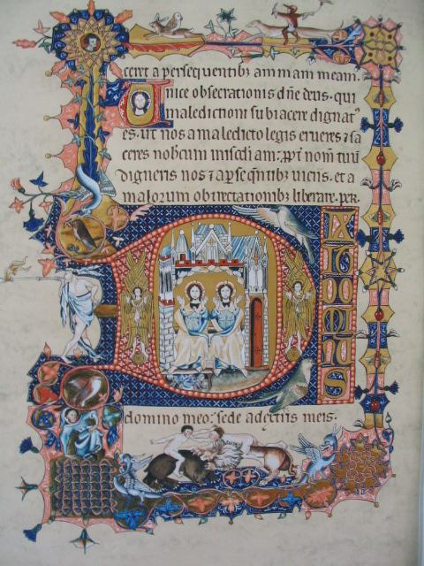
Christelijke monniken schreven hun heilige boek, de Bijbel, in kalligrafie en kunstige tekeningen. Hiernaast zie je een verfraaide bladzijde uit een middeleeuwse Bijbel. Net als bij moslims was het ook voor hen een vorm van gebed en meditatie. Tekenen helpt immers om tot rust te komen.

Tips voor tijdens de coronacrisis:
- Zoek op internet eens schilderijen en kunstwerken uit verschillende religies, bijv. schilderijen van Pieter Paul Rubbens. Welke religieuze elementen zie je hierin?
- Ontspan jezelf door iets te tekenen.
- Vat je leerstof samen door creatieve samenvattingen, met tekeningen (mindmaps).
- Ben je atheïst (niet- gelovig)? Maak tekeningen als een uiting van de menselijke creativiteit, je kritische geest, zoek cartoons op over corona.
- Ben je gelovig? Maak tekeningen als een uiting van je geloof in een Schepper die je creativiteit gaf als een manier om je te ontspannen en iets moois te maken.
Figuur 1: Kalligrafie in een Bijbel. Bron: http://studio-ml.blogspot.com/p/kalligrafie.html
Levensbeschouwelijke vraag om over na te denken:
Ben jij graag creatief bezig? Hoe helpt dit jou om zingeving te vinden?
Klik hier om terug te keren

Zijn mediteren (of bidden) en werken zinvol tijdens corona?
Een blik vanuit rooms- katholieke godsdienst.
De voordelen van mediteren (of bidden) en studeren:
- Je kan een goede balans vinden tussen ‘rusten’ en ‘werken’.
- Door tijd voor bezinning en rust te nemen kan je een burn-out voorkomen.
- Vaak studeer je beter als je tussendoor mediteert of bidt.
- Je ontdekt dat je studie en je werk ook levensbeschouwelijk nut hebben: zorg voor je familie en samenleving.
In de hele geschiedenis waren mensen die de mensheid iets nuttigs bijdroegen vaak ook levensbeschouwelijk geïnspireerd. Denk maar aan Albert Einstein die Joods was, Isaac Newton die Anglicaans was (en minstens evenveel boeken over godsdienst schreef dan over natuurwetenschappen) of Galileo Galilei die schreef dat het boek der natuur geschreven werd in de taal van de wiskunde. We gaan nu kijken naar een specifieke religieuze groep die als leuze had ‘Bid en werk!’
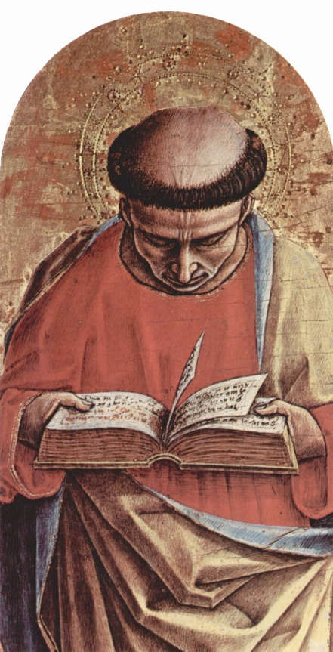
De leuze van de middeleeuwse kloosters was: Bid en Werk!
Studerende monnik (bron: Wikipedia)
De rooms- katholieke monniken hadden in de middeleeuwen de Latijnse uitspraak: Ora et Labora. Dit betekent: bid en werk. Hun dagelijkse leven werd gekenmerkt door vroeg opstaan en vroeg gaan slapen, vijf keer per dag bidden in de kerk, studeren (Bijbelstudie en filosofie) en overdag hard werken. De kloosters boden vaak een alternatief van eenvoud en soberheid in een tijd waarin de kerk steeds machtiger en rijker werd. Soms werden de kloosters heel rijk en machtig waardoor ze zelf aan hun boodschap voorbijgingen. Het is vermeldenswaardig dat de kloosters vanuit hun arbeid ook niet-religieuze geschriften bewaarden, zoals geschriften van Griekse filosofen. Ook werden landbouwtuigen door hen ontwikkeld, evenals ambachten zoals broodbakken, bier en wijnbrouwerij.
Naast het katholicisme, hebben ook het oosters-orthodoxe christendom en het boeddhisme monnikenkloosters. Ook daar wordt arbeid afgewisseld met studie, rust, gebed en meditatie. Ook vrijzinnig humanisten hebben eigen bezinningsplekken.
De tips van middeleeuwse monniken voor tijdens de coronacrisis:
- Blijf ook tijdens quarantaine in een gezond werkritme thuis.
- Zorg voor orde, dagstructuur en regelmaat. Zo hou je de quarantaine beter vol.
- Leer van de monniken: wissel het werken af met een tijd van meditatie, gebed of rust.
- Een gezonde dag bestaat uit: op tijd opstaan, gezond eten, sport, meditatie, je schoolwerk maken, je gezin helpen en… genieten van dit alles.
Levensbeschouwelijke vraag om over na te denken:
Hoe kan jij tijdens een corona-quarantaine zorgen voor orde, regelmaat, studie, zelfzorg, ontspanning gebed of meditatie elke dag opnieuw?
Klik hier om terug te keren

Kunnen rituelen of dagelijkse handelingen helpen tijdens corona?
Een blik vanuit de Orthodoxe godsdienst.
De voordelen van rituelen of dagelijkse handelingen:
- Het geeft rust.
- Je kan even stil staan bij je leven of bezigheden.
- Stilte opzoeken kan helpen onze gedachten te ordenen en dus beter na te denken.
- Bepaalde rituelen als het branden van een kaars kunnen een moment van hoop zijn voor onze vrienden en andere mensen die wij herdenken tijdens dit gebaar.
- Voor Orthodoxen kan een ritueel helpen dichter bij God of het heilige te komen.

Mensen hebben in de geschiedenis altijd behoefte gehad aan gebruiken, gewoontes of rituelen. Sommige mensen wandelen in de natuur om daar de rust en stilte te vinden, anderen bidden voor een icoon of beeld van een heilige of godheid. De monniken van het Zenboeddhisme leggen vaak een Zen-tuin aan waar zij tot rust komen. Het belangrijkste is dat het ritueel voor jou van betekenis is. Bij gelovige mensen is er vaak in huis een plaats waar er belangrijke dingen staan van de levensbeschouwing zoals een heilig boek of voorwerp. Op die plaats bidden veel gelovigen. Ook als je niet gelovig bent kan een ritueel helpen betekenis te geven en tot zelfinkeer te komen. Je kan een voorwerp, dat je ergens aan kan herinneren zoals bv. een vakantie of een goede vriend(in), op een bepaalde plaats zetten zodat je het dagelijks kan zien of aanraken.
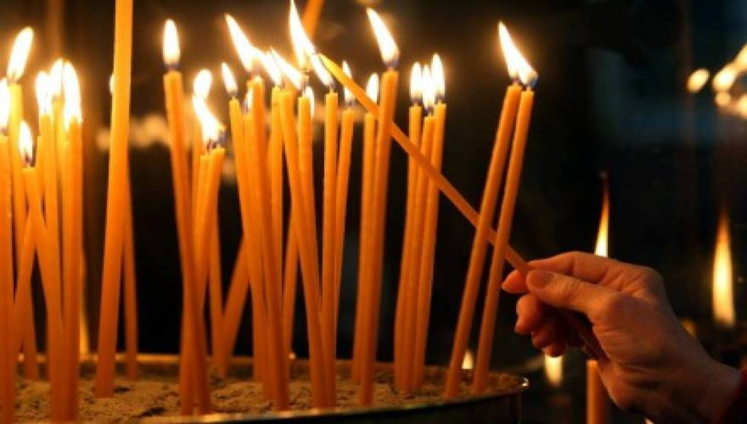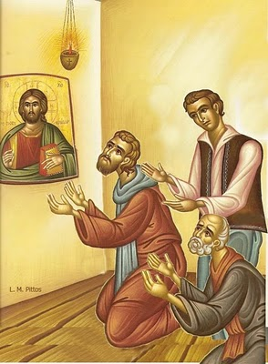
Het aansteken van kaarsen in een kerk (bron: Orthodoxe kerk Brugge) Bidden voor iconen (bron: Pravmir.com)
De Orthodoxe christenen hebben veel gewoonten en gebruiken waarbij rituelen belangrijk zijn. Enkele van deze belangrijkste rituelen zijn: het branden van kaarsen voor de medemens, het bidden bij iconen (schilderingen van heiligen of Jezus), het lezen uit de Bijbel. Maar ook het goede proberen te doen naar alle mensen rondom ons.
De tips van Orthodoxen voor tijdens de coronacrisis:
- Blijf bezig, doe iets goed voor de mens of de natuur.
- Als je gelovig bent, vergeet niet te bidden.
- Ben je niet gelovig, sta dan regelmatig ook eens stil bij de schoonheid van de natuur en al het goede dat je ondanks deze crisis toch nog hebt of meemaakt.
- Blijf hopen dat alles goed komt, na regen komt zonneschijn.

Levensbeschouwelijke vraag om over na te denken:
Hoe kan ik iets goed bijdragen aan de wereld rondom mij?
Klik hier om terug te keren

Hoe kan ik ‘fake news’ voorkomen tijdens corona?
Een blik vanuit het vrijzinnig humanisme (niet-confessionele zedenleer).

De voordelen van je verstand gebruiken en kritisch denken:
- Je blijft alert voor valse informatie.
- Je kan sneller ‘fake news’ (vals nieuws) en complottheorieën herkennen.
- Je kan zelfstandig denken en oordelen.
- Ontwikkel je kritische geest door gebruik te maken van vrij onderzoek. Meer info: https://nl.wikipedia.org/wiki/Vrij_onderzoek
Bron: https://www.bbc.com
Henri Poincaré en het denken als het uitgangspunt van kennis
De Franse wiskundige en wetenschapsfilosoof Henri Poincaré (1854 – 1912) vond dat je in alle omstandigheden altijd je verstand moet gebruiken om een oordeel te vellen. Eén van zijn bekende uitspraken is:
Het denken mag zich nooit onderwerpen, noch aan een dogma, noch aan een partij, noch aan een hartstocht, noch aan een belang, noch aan een vooroordeel, noch aan om het even wat, maar uitsluitend aan de feiten zelf, want zich onderwerpen betekent het einde van alle denken.
(Bron: Wikipedia)
Als je jezelf enkel beroept op een hogere macht, een politieke overtuiging, een heilig boek… en hierbij niet je verstand gebruikt, dan is het gevaar dat je waarde hecht aan onjuiste informatie of zelfs aan schadelijk gedachtegoed (bv. fake news (vals nieuws) of extremisme in al zijn vormen). Het (kritisch) denken moet volgens Poincaré voorafgaan aan alles dat een mens aanneemt, zegt, hoort, gelooft of nastreeft.
Gelovig zijn en denken: middeleeuwse filosofen
Wat als je gelovig bent? Moet je dan nog je verstand gebruiken? Reeds in de oudheid en middeleeuwen waren er vanuit de verschillende geloofstradities ook gelovigen die het belang van filosofie benadrukten. Vanuit Islamitische hoek kan je denken aan Averoes (ibn Roshd) en Aviccena (Ibn Sina). De Joodse filosoof Maimonides is een voorbeeld vanuit de Joodse godsdienst. In de christelijke traditie benadrukte Thomas van Aquino dat God aan de mens een verstand gaf om te gebruiken. Deze filosofen ontwikkelden de filosofie tot een volwaardige discipline naast de theologie. Gelovige middeleeuwse filosofen zoals Johannes Duns Scotus en William van Ockham hebben eveneens hun belangrijke bijdragen geleverd voor het moderne denken.
Voorkom dus extremisme en fake news door altijd je verstand te gebruiken. Wie gelovig is, kan het verstand zien als een middel dat de Schepper gaf om te gebruiken in alle omstandigheden. Wie niet-gelovig is kan het verstand zien als een middel dat de natuur voorziet voor jou om altijd en overal te gebruiken.
Tips voor tijdens corona:
- Check altijd je bronnen: vanwaar komt informatie die je hoort?
- Check altijd de betrouwbaarheid van wat je leest op de sociale media (Facebook, snapchat, Instagram, Twitter …)
- Als je iets vreemds hoort over de coronacrisis: onderzoek zelf of officiële nieuwsites (zoals VRT, De Standaard, De Morgen, CNN, BBC etc.) hier ook iets over vermelden. Journalisten moeten hun informatie verantwoorden en daarom is deze info in veel gevallen betrouwbaar (onderbouwd met sterke argumenten, maar vooral feiten).
- Studeren is een goede manier om je verstand te trainen. Gebruik altijd je verstand en oefen je kritische geest.
Levensbeschouwelijke vraag om over na te denken: Klik hier om terug te keren
Hoe check jij de betrouwbaarheid van de informatie die je leest op de sociale media?

Kunnen regels of wetten helpen tijdens corona?

De Davidster en de Menora zijn Joodse symbolen
Een blik vanuit de Joodse (Israëlische) godsdienst.
De voordelen van regels en wetten:
- Regels en wetten zorgen voor een goede samenleving.
- Zelfs in de natuur zijn er wetten en regels.
- Regels en wetten beschermen de minderheden in de maatschappij.
- De mensenrechten helpen iedereen een waardig leven te hebben.
- Voor Joden zijn regels en wetten een manier om God te eren en een relatie met Hem te behouden.


Er zijn altijd wetten en regels geweest. Kijk maar naar de natuur waar natuurkundigen als Newton en Kepler bepaalde regels hebben ontdekt. Maar ook tussen mensen zijn er regels over hoe wij ons moeten gedragen tegenover elkaar en de natuur. Zelfs los van godsdiensten, hebben bijna alle levensbeschouwingen regels en wetten gemaakt die vaak redelijk overeenkomen. Zo zijn er universele regels die bijna overal voorkomen zoals niet stelen, liegen, bedriegen en doden… Ondanks dat deze regels natuurlijk niet overal worden nageleefd, tonen zij toch aan dat er in de mensheid een aangeboren gevoel voor rechtvaardigheid zit. De Joodse godsdienst en verschillende andere godsdiensten geloven dat er bepaalde regels aan de mens gegeven zijn door God zelf. Een van de beroemdste set regels zijn de 10 geboden die het Joodse volk kreeg van God via de profeet Mozes rond 1250 v.Chr. Deze 10 basisregels (zie kadertje) vormen het belangrijkste deel van de Joodse wet of Thora. Voor veel Joodse gelovigen is het naleven van deze regels uit liefde voor God een van de belangrijkste dingen van hun geloof.
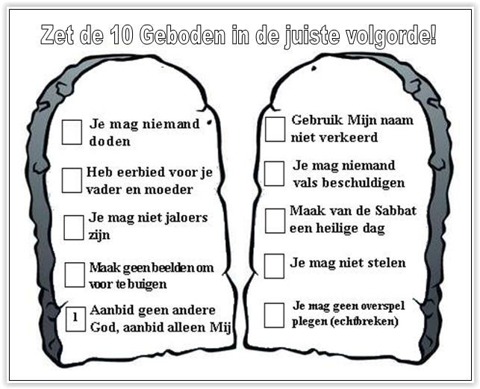
De Thora, de heilige teksten van het Joodse volk (bron: Bibionderweg) De 10 geboden (bron: Pinterest)
Het Joodse volk heeft de 10 geboden als basis genomen voor hun maatschappij. Kan jij de 10 geboden (zie boven) in de juiste volgorde zetten (zoek dit even op het internet)? De Joodse godsdienst is de voorloper van het christendom en de Islam. Ook deze godsdiensten volgen de 10 geboden en veel regels die ook in de Joodse wet staan.
De tips van de Joodse godsdienst tijdens de coronacrisis:
- Hou je aan de wetten en plichten van waar je woont.
- Leef de hygiëneregels na, net zoals dit geldt bij de Joodse godsdienst.
- Was je handen regelmatig en hou voldoende afstand in tijden van een epidemie (Bijbelboek Leviticus: 13 verzen 45 en 46: Wie besmettelijk is, bv. corona heeft, moet zich afzonderen).

Levensbeschouwelijke vraag om over na te denken:
Heeft het volgen van coronaregels iets te maken met levensbeschouwing?
Klik hier om terug te keren

Kan zingen helpen tijdens corona?
Een blik vanuit het Evangelische christendom
De voordelen van zingen tijdens corona:
- Het is ontspannend en je bent met iets bezig wat je afleidt.
- De tekst van liederen met diepgang en hymnes kan je bemoedigen en opbouwen.
- Het thema van de Rode Neuzen, anno 2020, is muziek. Meer info: https://www.rodeneuzendag.be/

Het evangelische christendom en ‘gospel music’

Ken je liederen zoals ‘Amazing Grace’ (door allerlei artiesten gezongen), Jerusalema van Master KG of How Great Thou Art (allerlei artiesten)? Het zijn liederen die soms op de radio te horen zijn. Ze hebben een religieuze tekst en komen voort uit het christendom. Bekende evangelische gospelzangers en zangeressen zijn vandaag For King & Country, Lauren Daigle, Kanye West, Trinity, Hillsong United, Tasha Cobbs Leonard, Sinach en Christafari. Evangelische christenen zien deze gospelmuziek als een manier om te bezinnen over hun leven, over zingeving en bovenal over hun Schepper die hen het leven schonk. Ze zingen hymnes in de kerk en tijdens jongerenbijeenkomsten als een manier om dankbaar te zijn voor het geloof en het leven.
Optreden van de evangelische gospelgroep 'Hillsong'
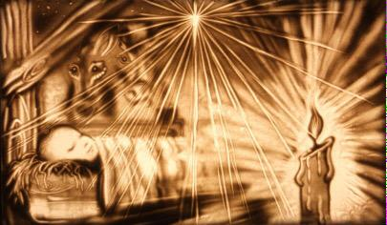
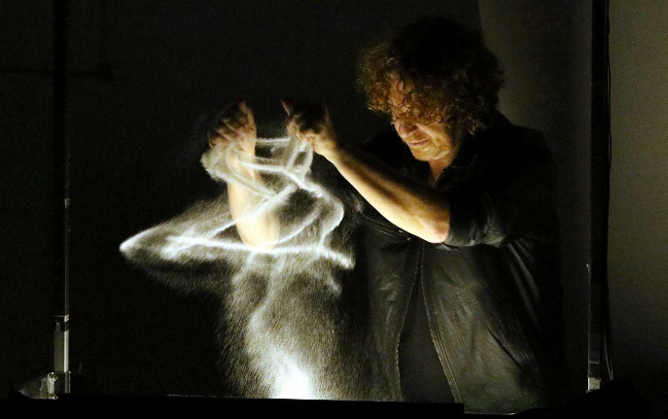
Ook zijn er moderne bewegingen die het geloof op een hedendaagse manier, met hedendaagse muziek, brengen. In Nederland komt al enkele jaren met Pasen ‘De Passion’ op televisie: het lijdensverhaal van Jezus dat door bekende zangers muzikaal gebracht wordt. Met kerst is er ‘de zandtovenaar’ waarbij het kerstverhaal (de geboorte van Jezus) op een kunstzinnige manier, via zandtekeningen, gebracht wordt onder muzikale begeleiding van bekende kerstliederen. Deze initiatieven zijn vaak een samenwerking van verschillende religieuze stromingen, zoals het katholicisme en het protestantisme en evangelicalisme.

De Zandtovenaar (muzikaal Tv-programma met Kerst)

De tips van het evangelische christendom tijdens corona:
- Bezin eens over de liedteksten die je hoort op de radio: zijn deze opbouwend voor je leven of niet?
De Zandtovenaar heeft dit met zand getekend, onder begeleiding van modern gezongen kerstliederen.
- Welke liederen ken jij die verwondering uitdrukken over het bestaan van de natuur (de schepping) en ons menselijke bestaan?
- Druk eens dankbaarheid voor jouw leven, voor de natuur en voor de kosmos uit met muziek.
- Als je niet-gelovig bent: welke moderne liederen en liedteksten drukken verwondering en dankbaarheid voor het leven uit? Welke gevoelens maken bepaalde liedjes los bij jou? Welke boodschap zit er in het lied/de songtekst? Als je gelovig bent: welke moderne liederen prijzen de Schepper voor de prachtige natuur en het leven?
Hoe kan ‘zingen’ een levensbeschouwelijke uiting zijn? Klik hier om terug te keren

Is het nodig om te ‘zorgen voor je medemens’ tijdens corona?
Een blik vanuit Anglicaanse godsdienst
De voordelen van barmhartigheid en hulpverlening:
- Je steekt anderen een hart onder de riem: een warme samenleving.
- Je betekent iets voor je medemens in nood.
- Zorgen voor elkaar is de essentie van elke levensbeschouwing en godsdienst.

Anglicaanse christenen ijveren voor de afschaffing slavernij en discriminatie
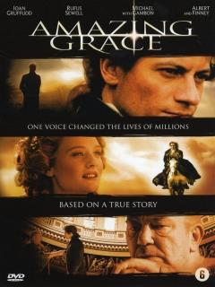
Ken je het bekende lied ‘Amazing Grace’ (vertaling: geweldige genade)? Daar gaat een verbazingwekkende geschiedenis aan vooraf van een slavenhandelaar, John H. Newton, die op zekere dag inzag dat zorg voor je medemens de essentie van het leven is. In zijn tijd was het Verenigd Koninkrijk (Engeland) namelijk een wereldrijk. Helaas werd toen slavenhandel vanuit de koloniën toegelaten. Het was vanuit de Anglicaanse kerk dat er protest kwam tegen de slavernij. John Newton werd slachtoffer van een schipbreuk terwijl hij slaven vervoerde. Hij was de enige die het zinkend schip overleefde. Hij bekeerde zich tot het christendom en werd priester in de Engelse (Anglicaanse) kerk. Hij was zijn Schepper dankbaar dat hij de schipbreuk overleefde en schreef toen het inspirerende lied ‘Amazing Grace’, dat ook vandaag nog door veel bekende zangers gezongen wordt.
Op zekere dag kwam een ander lid van de Anglicaanse kerk, William Wilberforce, bij hem aankloppen, met de vraag of hij ‘priester’ of eerder ‘politicus’ moest worden. John Newton moedigde Wilberforce aan om in de politiek te stappen, om vanuit zijn geloof als christen te preken dat God alle mensen gelijkwaardig geschapen heeft en dat daarom de slavernij verboden moet worden. Beide heren preekten dertig jaar lang de boodschap dat alle mensen met respect behandeld moeten worden, Newton in de kerk, Wilberforce in het parlement. Pas na dertig jaar hoorde het Britse parlement deze oproep: Wilberforce vernam op zijn sterfbed dat zijn wetsvoorstel werd aangenomen waarmee de slavenhandel verboden werd. Het besef was hiermee doorgedrongen dat elk mensenleven waardevol is en dat alle mensen gelijkwaardig behandeld moeten worden. Dit is de essentie van levensbeschouwingen. Doe jij mee?
De prachtige film 'Amazing Grace' vertelt dit verhaal.
Tips voor tijdens corona:
- Door de hygiënemaatregelen toe te passen (zoals handen wassen, neusmondmasker correct te dragen en 1,5m afstand te houden wanneer je met meerdere mensen bij elkaar bent) zorg je ervoor dat minder mensen besmet raken met het coronavirus en onze ziekenhuizen hun werk goed kunnen doen en niet overbevolkt geraken. Neem zeker een kijkje op: https://11miljoenredenen.be/nl
- Waar, wie en met wat kan je helpen ongeacht je levensbeschouwing?
- Als je niet-gelovig bent: denk na over enkele redenen waarom zorgdragen voor je medemens belangrijk is en met welke waarden van het vrijzinnig humanisme dit te maken heeft en welke waarden jij in daden wenst om te zetten.
- Als je gelovig bent: denk eens na over deze stelling: ‘Je Schepper liefhebben = zorg dragen voor je medemens.’
Levensbeschouwelijke vraag om over na te denken:
Wat heeft de opdracht om zorg te dragen voor anderen te maken met je levensbeschouwing? Klik hier om terug te keren

Kan eens ‘lekker niets doen’ helpen tijdens corona?
Een blik vanuit vrijzinnig humanisme (niet-confessionele zedenleer).
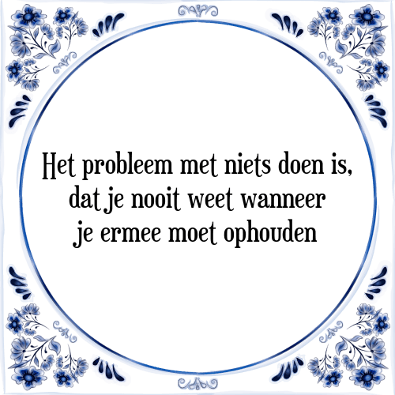
De voordelen van niets doen:
- Verveling helpt bij het ontdekken van wat wij nu wel of niet leuk vinden.
- Niets doen helpt mensen om nieuwe dingen te ontdekken.
- Het ‘niets doen’ helpt tegen stress en vermoeidheid.
- Het ‘zalig niets doen’ helpt je creativiteit te ontwikkelen.
- ‘Niets doen’ of ‘vervelen’ is een belangrijk onderdeel in het opgroeien van kinderen.

De uitdrukking ‘Il Dolce far niente’ in het Latijn wil zeggen: het zalig niets doen. Niets doen, luieren even aan niets denken of iets ‘nuttig’ moeten doen kan echt helpen. Het helpt bij de ontwikkeling van creativiteit en bij het uitzoeken wat mensen nu wel willen doen. Dus de volgende keer dat je even niets wil doen, geniet er dan van. Het is een heel belangrijk onderdeel van de ontwikkeling bij jongeren omdat het zorgt voor nieuwe ideeën en aanspoort om iets op een heel andere manier te bekijken. De schrijfster Olga Wecking schreef er zelfs een boek over. Daarin geeft zij tips en trucks hoe je kan ontspannen en van het niets doen en van luieren een kunst kan maken (leestip?).
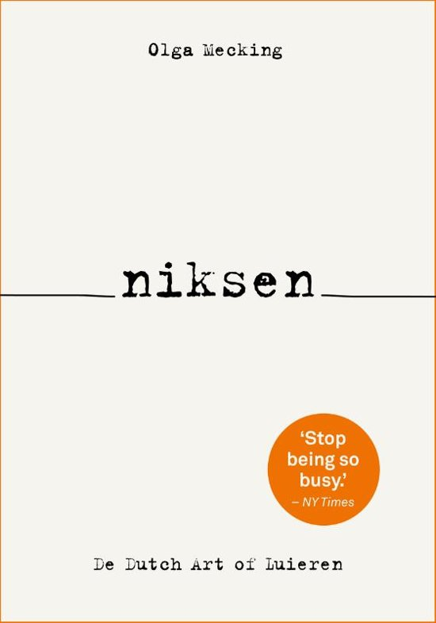
Wij leven in een maatschappij waarin wij gevraagd worden iets te doen te hebben, bezig te zijn, nuttig te wezen. Het is een samenleving waar er heel veel van ons verwacht wordt. Lukt dit niet, krijgen sommige mensen stress of voelen ze zich niet gelukkig. Om dit te voorkomen is het goed om af en toe eens te niksen, niets te doen, eens niet nuttig bezig te zijn. Op die manier kunnen wij de wereld eens anders bekijken, een probleem op een nieuwe manier benaderen waardoor er sneller een oplossing kan komen.
En als je je echt verveelt kan je zeker eens kijken naar VRT NU: “Grote vragen”.
https://www.vrt.be/vrtnu/a-z/grote-vragen/5/grote-vragen-a14-is-verveling-een-noodzaak/#

Het boek Niksen van Olga Wecking (bron: bol.com)
Tips om eens niets te doen tijdens corona:
- Zoek een rustige of leuke plaats en ga daar eens rustig staan of zitten. Luister of kijk naar wat je ziet of hoort.
- Rustig naar muziek luisteren zonder iets te moeten doen of ergens mee bezig te moeten zijn.
- Het is goed om eens een keer niets te doen, even tijd voor jezelf te nemen en na te denken over het leven.
- Het altijd iets moeten doen kan stress geven, neem gerust een pauze als je met iets bezig bent waar je moeilijkheden mee hebt, zoals studeren of schoolwerk maken. Let wel op: pauzes helpen enkel indien ze niet langer zijn dan het werk dat je moet doen.
Levensbeschouwelijke vraag om over na te denken:
Waarom doen wij de meeste dingen in ons leven? Sta eens stil bij de vraag waarom je iets doet?
Klik hier om terug te keren

Helpt Yoga (of lichaamsoefeningen en ademhalingstechnieken) tijdens corona?
Een blik vanuit het Hindoeïsme en Yoga
De voordelen van lichaamsoefeningen, ontspannings- en ademhalingstechnieken:
- Lichaamsoefeningen en ontspanningstechnieken houden je lichaam en geest gezond. In het Latijns heb je de spreuk: “Mens sana in corpore sano” (een gezonde geest in een gezond lichaam).
- Het is een vorm van ‘zorgen voor jezelf’.
- Als je zorgt voor jezelf, dan kan je ook beter voor anderen zorgen.
- Studeren gaat beter als je zorgt voor rust, een gezonde lichaamshouding en ademhaling.
Yoga heeft een levensbeschouwelijke oorsprong: het komt voort uit India en het Hindoeïsme
Ken jij ook mensen die Yoga volgen? Je kan het zelfs vaak bij de groepslessen van de fitness volgen. Het is een palet van lichaamsoefeningen, ademhalingstechnieken en meditatie. Er bestaan enorm veel verschillende vormen van Yoga.
Wist je dat Yoga oorspronkelijk uit India komt? Het heeft wortels in het Hindoeïsme. Dit hoeft ons niet te verwonderen: veel moderne praktijken hebben vaak levensbeschouwelijke wortels. Mensen zijn met zingeving bezig en zoeken zo naar een goede manier van leven. In het Westen is Yoga aantrekkelijk omdat er door onze economische, prestatiegerichte cultuur veel stress is onder mensen. In het Oosten hebben ze meer aandacht gekregen voor lichamelijke en geestelijke gezondheid (denk maar aan zowel Yoga als Mindfulness die Oosterse wortels hebben).
Hoe is Yoga ontstaan? De term ‘Yoga’ is een Sanskriet woord (de oude taal van Indië). Yoga komt voort uit één van de zes filosofische scholen uit het oude India. Het wordt namelijk beschreven in oude Hindoeïstische geschriften, zoals de Veda’s en de Oepanisjaden. Yoga is vermoedelijk ontstaan in de 6de en 5 de eeuw vóór onze Westerse jaartelling. In de twintigste eeuw is deze Oosterse filosofie en techniek naar het Westen gekomen. Oorspronkelijk had Yoga een spirituele functie, namelijk via lichaamsoefeningen en ademhaling het bewustzijn te versterken en eenwording tussen mens en natuur en het goddelijke te bereiken. In het Westen wordt Yoga echter vooral beoefend met als doel: fysieke fitheid, stress-verlichting en relaxatie.
Yoga was oorspronkelijk een zoektocht naar het innerlijk. Het was toen een mentale zoektocht, pas later kwamen er de fysieke oefeningen bij. Door fysiek rustig te worden, kan je namelijk ook mentale rust vinden. Door deze innerlijke zoektocht probeerde de yogi zichzelf te vinden en verlossing te bereiken. Door meditatie probeerde men vrede, geluk en inzicht te bereiken. Door het beoefenen van yoga kon men verlossing (moksha) krijgen uit de kringloop (samsara) van wedergeboorte, zodat men één wordt met de godheid (Brahman) en zo de eeuwige bestemming bereikt (het Nirvana).
Tips voor tijdens corona:
- Pas elke dag lichaamsoefeningen toe, die jij nodig hebt, pols gerust bij je leerkracht L.O. voor tips.
- Doe wekelijks aan sport en lichaamsbeweging.
- Draag zorg voor je lichaam: gezond eten, sporten, ontspannen en hygiëne.
- Draag zorg voor je geest: ontspan je gedachten, beperk je schermtijd, ontspan je door ademhalingstechnieken.
Levensbeschouwelijke vraag om over na te denken:
Welke argumenten zijn er in jouw levensbeschouwing om lichaams- en ademhalingsoefeningen te doen en gezond te eten? Klik hier om terug te keren

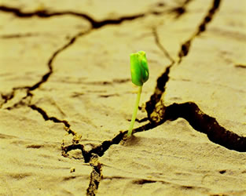
Hoe kan je volhouden tijdens moeilijke momenten?
Een blik vanuit Islam
De voordelen van ‘volhouden tijdens moeilijke momenten’:
- Je bouwt weerstand op, want je leert omgaan met moeilijkheden.
- Na een crisistijd waardeer je extra hard de mooie momenten in je leven.
- Crisistijden zijn moment van groei in geduld, geloof en hoop.

Zowel de Koran (Islam) als de Joodse en christelijke Bijbel delen het verhaal van Ayyoub (Islam) en Job (Bijbel). Er zijn overeenkomsten en verschillen tussen beide verhalen. Laten we eens kijken naar het Islamitische verhaal over de profeet Ayyoub.
Een Islamitische blik op Ayyoeb (Job)?
Deze gelovige man werd beproefd door een ernstige ziekte en door het verlies van zijn kinderen en vermogen. Hij heeft deze droevige situatie geaccepteerd en ging er positief mee om. Hij bleef volhouden in gebed en dankbaarheid tonen aan zijn God. Zijn gezin kwam in armoede terecht. Spottende reacties uit de omgeving bleven niet uit. Mensen zeiden beschuldigend dat zijn lijden ‘ongetwijfeld’ een straf van God is voor een zonde. Hij laat zijn geloof in een barmhartige God echter niet los. De Barmhartige heeft hem verlost van zijn pijn en ziekte. Ook schonk Hij hem opnieuw zowel lichamelijke als psychische gezondheid, schoonheid en vermogen.
Belangrijk is dat zowel de Koran als de Bijbel zijn ongeluk en lijden niet ziet als een goddelijke vernedering en dat ook de zwaarte van de ziekte geen straf was. Er staat geschreven dat God veel eerbied had voor zijn geloof en geduld. We kunnen uit het verhaal leren dat er na een moeilijke tijd beterschap komt en na ziekte genezing. De gelovige man heeft Gods nabijheid ervaren in een moeilijke periode van zijn leven. Het lijden was een groeimoment in zijn leven.
Het verhaal zelf nalezen?
- Het Islamitische verhaal van Ayyoub wordt hier naverteld en hier vind je een preek van een imam.
- Het Bijbelse verhaal van Job staat in het Bijbelboek Job en hier vind je een animatievideo
Tips voor tijdens crisis:
- Denk na over deze vraag: waarom wordt Ayyoub / Job vaak gezien als een voorbeeld in het omgaan met ziekte?
- Ken jij verhalen of mensen die vergelijkbaar zijn aan het verhaal van Ayyoub of Job? Hoe gaan zij om met lijden?
- Weet jij wat de uitdrukking ‘na regen komt zonneschijn’ betekent? Er komt beterschap!
- Ga eens nadenken wat je het meeste waardeert als de crisis voorbij is. Waar kan jij dankbaar voor zijn?
Levensbeschouwelijke vraag om over na te denken:
Hoe ziet jouw levensbeschouwing ziekte? Is het lijden een soort straf van God? Is het toeval? Of een beproeving? Zie jij crisis als een leermoment?
Klik hier om terug te keren

Hoe kan geloof ondersteunend werken tijdens crisis
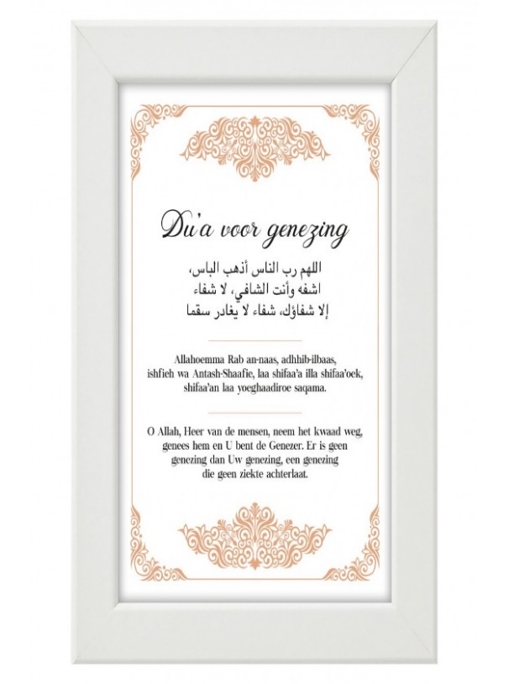
Een blik vanuit Islam
De voordelen van geloven:
- Geloven in iets geeft hoop.
- Geloof in jezelf, in je Schepper, in je medemens,… geeft steun.
Gelovige jongeren kunnen met de vraag zitten of God achter de crisis zit en of dit een teken is van een eindtijd ofzo. Als er bijvoorbeeld een virus wereldwijd rondgaat, dan kan dit de vraag oproepen of hygiëneregels moeten gevolgd worden. Als een hogere macht een crisis ingang zou gezet hebben, waarom zou je dan inzichten van wetenschappers volgen, vragen sommigen zich af. Dit is een boeiende vraag die een bespreking vereist vanuit godsdiensten die de predestinatie- en voorzienigheidsleer hebben. Hier kijken we naar de Islam. (Verderop komt het protestantisme aan bod).
Een Islamitische blik op predestinatie en voorzienigheid (Al-Qadar)
Allereerst waarschuwt de Koran gelovige jongeren om niets te doen dat tot ongezonde situaties kan leiden. Er staat geschreven: “en stort jullie niet eigenhandig in de ondergang en doet goed. God bemint hen die goed doen” (Koran 2 : 195 ). Iedereen moet zijn uiterste best hiervoor doen, zo zegt de Koran: “en onderhoud jullie verplichtingen tegenover God in de mate van het mogelijke (wat jullie aankunnen)” ( Koran 64 : 16). Reinheidswetten zijn in tijden van een epidemie noodzakelijk te volgen.
Het is daarom belangrijk om op te merken dat de Islamitische traditie veel waarde hecht aan reinheid en hygiëne. De voorzorgsmaatregelen en hygiëneregels die virologen in tijden van ziektes opleggen, zijn nodig om de gezondheid voor iedereen te waarborgen. Deze regels komen goed overeen met de reinheidswetten uit geloofstradities, zoals de Islam.
Religie mag dus niet misbruikt worden om te vervallen in bijgeloof, fatalisme of het ontkennen van wetenschappelijke kennis. In tijden van een virusuitbraak volgen ook gelovige mensen het advies van wetenschappers en overheden.
Wat betekent de predestinatieleer binnen de Islam nu eigenlijk? Ziet een moslim een virusuitbraak als de wil van Allah? Waarom zou je dan het advies van wetenschappers volgen? Een visie hierop is het concept van de Al-Qadar, wat verstaan kan worden als “lot, voorbeschikking, voorbestemming.” Dit hoeft door een moslim niet opgevat te worden alsof God noodzakelijk een gelovige in een ellendige situatie plaatst. Het kan ook begrepen worden als de absolute voorkennis van God over de keuzes die de mens maakt. De mens blijft zelf verantwoordelijk voor eigen handelen. Als je in tijden van een virusuitbraak deelneemt aan feestjes, dan kan je ziek worden. Moslims geloven dat vanuit de Al-Qadar God van tevoren weet dat er een virusuitbraak komt en dat deze persoon door onverantwoordelijk gedrag ziek zal worden. God houdt de oorzaak en gevolgen niet tegen, maar heeft wel voorkennis van hoe jij er vanuit jouw vrije wil mee omgaat. Dit kan een gelovige man of vrouw aanmoedigen om wetenschappelijk advies op te volgen.
Tips voor tijdens crisis:
- Ben je gelovig? Zie God dan als Degene die jou vraagt om verantwoordelijk te handelen en vertrouw in de goede afloop. Wetenschappelijke kennis gaat over kennis van hoe de schepping ‘gemaakt’ werd.
- Ben je een vrijzinnig humanist? Volg dan eveneens de wetenschappelijke inzichten en richtlijnen.
Levensbeschouwelijke vraag om over na te denken:
Hoe kijkt jouw levensbeschouwing naar de reden voor een crisis? Biedt jouw geloof hoop?
Klik hier om terug te keren

Moet je wetenschappelijke inzichten volgen tijdens crisis?
Een blik vanuit het gereformeerde protestantisme en katholicisme
De voordelen van wetenschap:
- De mens is van nature nieuwsgierig naar kennis opdoen.
- Het is een methode die ons in staat stelt te begrijpen hoe alles werkt.
In het vorige deel was de visie van de Islam aan de orde, over de vraag of God de crisis al dan niet heeft veroorzaakt en of je wetenschappelijk advies in crisistijd moet volgen. Hier kijken we naar de visie van het christendom.
Een christelijke blik op predestinatie en voorzienigheid
In de middeleeuwse geloofsleer (theologie) heeft de katholieke theoloog- filosoof Thomas van Aquino de theologie en de filosofie als twee volwaardige disciplines naast elkaar gezet. Hij maakt een belangrijk onderscheid tussen ‘natuurlijke processen’ (natuurwetten) en ‘geloofswaarheden’. Dit zette de filosofische weg open voor wetenschap.
Katholieke middeleeuwse filosofen zoals Johannes Duns Scotus en William van Ockham staan bekend om – wat vandaag heet—Ockhams scheermes principe. Dit betekent dat je logische argumenten verkiest boven speculatieve argumenten. Dit betekent: geen bijgeloof, maar kritisch onderzoek als uitgangspunt voor kennis.
In de theologie werd namelijk een onderscheid gemaakt tussen Gods absolute macht en zijn verordineerde macht. Dit wil zeggen dat christenen geloven dat God de natuur vanzelf laat verlopen door natuurweten, maar dat Hij dit proces wel in stand kan houden en eventueel kan ingrijpen. Dit inzicht werd tijdens de wetenschappelijke revolutie overgenomen door natuurkundigen in de protestantse en Anglicaanse traditie, zoals Johannes Kepler, Simon Stevin, Isaac Beeckman en Isaac Newton. Hetzelfde geldt voor pioniers in de katholieke en vrijzinnig humanistische traditie.
Het is daarom interessant om te kijken naar de visie van de protestantse natuurkundige Isaac Beeckman (17e eeuw) op het onderscheid tussen de natuur die als een mechanisme werkt en het geloof in Gods voorzienigheid. Hij inspireerde de Franse filosoof René Descartes met zijn methode om wiskunde te gebruiken in natuurfilosofie. Dit wordt vandaag ‘mechanische filosofie’ genoemd, waarop de wetenschappelijke methode gebaseerd is. Volgens Beeckman heeft God de natuur ontworpen als een goedwerkend mechanisme, zodat religieuze verklaringen in wetenschap overbodig zijn. Hij schrijft dat God vanuit voorzienigheid de natuur goed laat werken. Hierdoor kan de gelovige dus vertrouwen stellen in de inzichten van natuurwetenschappers. Als je virus binnenkrijgt, dan wordt je ziek. Voorkomen is dus beter dan genezen. In onze tijd is wetenschap overigens losgekoppeld van geloofstradities.
Tips voor tijdens crisis:
- Ben je gelovig? Zie wetenschap dan als de studie van hoe je Schepper de natuur heeft ontworpen.
- Ben je een vrijzinnig humanist? Dan kan je wetenschap zien als een methode voor kritische reflectie. (zie vraag 11 ‘Hoe kan ik Fake News voorkomen’ voor een bespreking van het Vrijzinnig Humanisme.)
Levensbeschouwelijke vraag om over na te denken:
Welke argumenten zijn er in jouw levensbeschouwing om wetenschappelijke inzichten te vertrouwen? Klik hier om terug te keren

Kan ‘het leven nemen zoals het komt’ helpen tijdens corona?

KeepCalmandPosters.com
Een blik vanuit verschillende levensbeschouwingen.
De voordelen van ‘het leven nemen zoals het komt’:
- Op veel zaken in ons leven hebben wij geen invloed, ons zorgen maken om dingen die wij toch niet kunnen veranderen of oplossen is zinloos.
- Aanvaarding van een toestand of gebeurtenis, maakt ons rustiger.
- Ons geen onnodige zorgen maken helpt ons om de problemen op een juiste manier aan te pakken. Zo staan we steviger in onze schoenen tijdens een crisis.

Welke tips zitten er in jouw levensbeschouwing om met moeilijke situaties om te gaan? Laten we eens kijken naar visies van verschillende levensbeschouwingen:
- Christendom: Jezus zei: “Maak je dus geen zorgen voor de dag van morgen, want de dag van morgen zorgt wel voor zichzelf. (Mat. 6:34) Hij moedigde zijn publiek aan te leren van de natuur: vogels krijgen elke dag voedsel, zonder zich zorgen te maken. Hij leerde om hier en nu te vertrouwen op de goede werking van de schepping.
- Vrijzinnig humanisme: in moeilijke situaties je verstand gebruiken en handelen vanuit solidariteit met elkaar.
- Boeddhisme: in Mindfulness gaat het erom ‘hier’ en ‘nu’ aanwezig te zijn, zonder zorgen te maken om wat nog moet komen. Dit sluit aan bij de Boeddhistische levenswijze van meditatie (= aanwezig zijn).
- Jodendom (Israëlische godsdienst): vertrouwen in moeilijke omstandigheden is in de Hebreeuwse geloofsleer gekoppeld aan het vertrouwen in het verbond tussen de mens, de natuur en de Schepper. De mens moet vanuit dit verbond rechtvaardig blijven leven en zo vertrouwen op de Schepper in moeilijke situaties.

- Islam: in moeilijke levensmomenten drukken veel Moslims hun vertrouwen in hun Schepper uit met de uitdrukking ‘Inshallah,’ wat zoveel wil zeggen als: indien God het wil. Hiermee aanvaarden zij een bepaalde gebeurtenis of toestand. Vertrouwen in de Schepper staat centraal.
Aanvaarden van een situatie wil niet zeggen ermee akkoord gaan. We kunnen de situatie niet veranderen, maar er wel mee leren omgaan en voor elkaar blijven zorgen. ‘We zien wel wat de dag van morgen zal brengen’ is een attitude die ons in staat stelt om rustig stil te staan bij wat er moet gebeuren of gedaan worden.
Veel levensbeschouwingen hebben gelijkaardige regels en wetten. Vaak zien wij dat ook het leven aanvaarden en in het ‘nu’ leven belangrijk is bij veel mensen ongeacht hun religie, huidskleur en sociale status. Geluk ligt niet in het hebben van materiële goederen, geld maakt niet gelukkig, horen wij wel eens. Het klopt dat geld en materiële dingen handig zijn en kunnen helpen in ons leven, maar geluk vinden wij in de vriendschappen en leuke herinneringen. Een gelukkige mens is niet iemand die alles heeft, maar iemand die al het goede lief heeft.
Tips om ‘het leven te nemen zoals het komt’ tijdens corona:
- Probeer afstand te nemen van een situatie, kijk naar wat wel goed is of goed gaat.
- Kijk naar de situatie die je wil veranderen en maak een onderscheid tussen wat je wel en niet kan veranderen. Wat je wel kan veranderen is datgene dat je nu kunt doen.
- Leer te aanvaarden dat mensen anders zijn, andere meningen en gewoontes hebben, ook al komen deze niet overeen met onze eigen normen en waarden.
Levensbeschouwelijke vraag om over na te denken:
Wie wil ik zijn in dit leven? Klik hier om terug te keren

Samenvatting

Wat kunnen we leren uit deze corona Life Guide?
Het vrijzinnig humanisme roept op tot zorg voor elkaar, respect voor mensenrechten en een gezond verstand tijdens de coronacrisis. Poincaré pleitte ervoor om te allen tijde je verstand te laten primeren, boven religieuze leerstellingen, politieke overtuigingen of vooronderstellingen. Zo voorkom je ook fake news. Ook in de islam, jodendom en christendom zijn er invloedrijke filosofen geweest, die het belang van de rede (het verstand) beklemtoonden. Zo kan jij vanuit je verstand leren om verstandig om te gaan met de coronacrisis, zorg te dragen voor elkaar en voor jezelf.
Uit oosterse religies zoals het Boeddhisme en Hindoeïsme leren we het belang van een goede ademhaling en een gezonde levenshouding om je te ontspannen (denk maar aan Mindfulness en Yoga). Yoga is van oorsprong religieus (Hindoeïsme uit India): men probeerde via lichaamstechnieken de geest tot rust te brengen. Mindfulness (Boeddhistische meditatietechniek) is een methode waarbij je leert om vanuit een open, milde aandacht hier en nu aanwezig te zijn. Geen zorgen maken om de toekomst staat hier centraal. Zoals we gezien hebben, komt deze grondhouding van mildheid en vertrouwen ook in alle godsdiensten en het vrijzinnig humanisme voor.
Uit de Joodse (Israëlische) traditie leren we het belang van leefregels (de tien geboden) en hygiëneregels. De Islamitische traditie kent natuurlijk ook hygiëneregels en bevat een rijke culturele traditie, waaronder Kalligrafie, die betekenisvol is tijdens een crisis. Ook christelijke Bijbels werden in de middeleeuwen verfraaid met Kalligrafische letters en tekeningen. In orthodoxe kerken vinden we ook veel kunst, namelijk iconen. In het Jodendom staat naast de prediking uit de Thora, het zingen van levensbeschouwelijke liederen (zoals de Psalmen) tot eer van de Schepper centraal in de eredienst, net als in het Evangelische en gereformeerde christendom.
De drie wereldgodsdiensten—het Jodendom, christendom en islam—nemen hun uitgangspunt in hun vertrouwen op de Schepper (God) voor hun leven en toekomst. De Katholieke traditie leert ons het belang van naastenliefde, via diverse katholieke liefdadigheidsinstellingen. Uit de Anglicaanse kerk kwamen de predikers John Newton en William Wilberforce voort die in een crisis pleitten voor menswaardigheid en de boodschap dat alle mensen gelijkwaardig behandeld moeten worden, ongeacht hun ras of huidskleur. In de katholieke kloosters stond de leefregel ‘Bid en werk’ centraal. Het protestantisme legt van oudsher een belangrijke nadruk op een verantwoordelijke levenshouding (t.o.v. de Schepper en je medemens) en een arbeidsethos (hard werken voor een waardevolle samenleving). Johannes Calvijn pleitte voor een verantwoordelijk leven, met het geloof in de Schepper als uitgangspunt. Ook in moeilijke omstandigheden blijft gedisciplineerd werken en studeren belangrijk.
Het vrijzinnig humanisme neemt geen Schepper als uitgangspunt, maar moedigt mensen aan om het leven te nemen zoals het komt en te leren verstandig om te gaan met periodes van ongelukkig zijn, verdriet, depressie, angst of verveling. Maak eens een (zen-)tuin in je kamer tijdens de coronacrisis of ga eens lekker genieten van niets doen of hier en nu aanwezig te zijn. Neem af en toe even rust en tijd om te bezinnen (gebed of meditatie) over je leven.
Al deze levensbeschouwelijke stemmen zijn de moeite waard om te horen in deze corona crisis. Daarvoor dient deze Corona Life Guide. Bouw jij mee aan een wereld van dialoog en zorg voor elkaar, tijdens deze crisis?

Klik hier om terug te keren

Opdracht

Waarschijnlijk heeft je leerkracht geen taak opgegeven voor deze corona Life Guide. Dat is logisch: het is namelijk geen ‘werkbundel’ met interessante weetjes, maar een heuse levensgids (een ‘life Guide’) met praktische tips voor hoe jij met de coronacrisis om kan gaan. Tegelijk is het een gids die jou meeneemt op wereldreis doorheen diverse levensbeschouwingen, met als doel de interlevensbeschouwelijke dialoog te bevorderen.
Maar… natuurlijk wil jij graag een opdracht maken over deze corona Life Guide. Daarom geven we jou als leerling hier een tip hoe jij je leerkracht levensbeschouwing kan warm maken om je een opdracht te geven (of je maakt gewoon spontaan een opdracht en bezorg deze aan je leerkracht LBV ):
Een mogelijke taak:
schrijf een opstel: kies één van de tips en leg uit hoe deze tip jou hielp tijdens de coronacrisis of toon aan dat je de tip hebt toegepast door een foto van je resultaat te nemen en er een woordje uitleg bij te schrijven.
Een aantal ideeën die jou helpen bij het schrijven van je opstel:
- Lees de hele corona Life Guide door en zoek één van de tips die je het meest aanspreekt en geef er je mening over.
- Vertel ons waarom je deze tip zo goed vond en wat je eruit hebt kunnen leren.
- Eventueel kan je ook een extra tip geven (bijvoorbeeld voor je klasgenoten of familie).
- Geef ook aan hoe je deze gekozen tip toepast in je eigen leven. Dit kan door een foto, een tekst, een creatieve verwerking, een gedicht of lied toe te voegen aan je opstel.
- Geef een overzicht van wat je doet tijdens deze periode, hoe hou jij je bezig?
Je kan je leerkrachten van je levensbeschouwelijke vak ook vragen om workshops te organiseren, waarbij je telkens een lesuur één van de tips en levensbeschouwingen leert kennen. Zo maakt je kennis met verschillende levensbeschouwingen en bijhorende tips voor de coronacrisis, maar natuurlijk ook bruikbaar bij moeilijke periodes in je leven.
Zorgen voor anderen begint bij zorgen voor jezelf
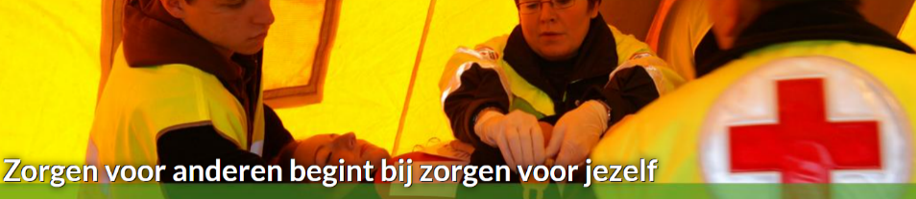
https://www.health.belgium.be/nl/zorgen-voor-anderen-begint-bij-zorgen-voor-jezelf
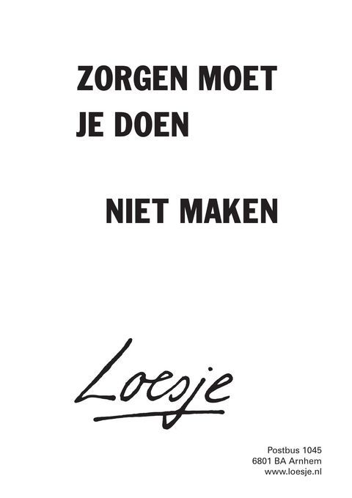
Klik hier om terug te keren

https://vrtnws.be/p.QvqQ6Q574
https://visie.eo.nl/artikel/2019/05/psychiater-dirk-de-wachter-troosten-is-hoopvol-wachten
Edel Maex, Mindfulness: in de maalstroom van je leven, 2014, 11–12.
Engelstalige Wikipedia: https://en.wikipedia.org/wiki/Yoga
De leerkracht Islam heeft deze tekst geraadpleegd, http://www.benayad.nl/vrijdagpreken/profeet-ayoub-v-z-m-h-in-de-beproeving De eindredactie heeft een vergelijking gemaakt tussen de Islamitische Ayoub en de Bijbelse Job.
Reijer R. Hooykaas, Religion and the Rise of Modern Science, 2nd ed. (Vancouver, B.C. Canada: Scottish Academic Press, 2000); H. Floris Cohen, How Modern Science Came into the World: Four Civilizations, One 17th-Century Breakthrough (Amsterdam University Press, 2010); Antoon Vos, “Scholasticism and Reformation,” in Reformation and Scholasticism. An Ecumenical Enterprise, by Willem J. van Asselt and Eef Dekker (Grand Rapids, 2001), 99–119.
Denk maar aan Galileo Galilei’s bekende uitspraak dat het boek der natuur ‘geschreven’ werd in de taal van de wiskunde.
Klaas van Berkel, Isaac Beeckman on Matter and Motion: Mechanical Philosophy in the Making. Baltimore: Johns Hopkins University Press, 2013. Zie ook: Masterthesis Ben Van Acker.
Isaac Beeckman, Journal 1:228-229, 1:228-229, 2:375, 2:242, 1:230. Journal Tenu par Isaac Beeckman de 1604 à 1634. Edited by Cornelis de Waard. 4 vols. La Haye: Martinus Nijhoff; DBNL. Zie hier.

